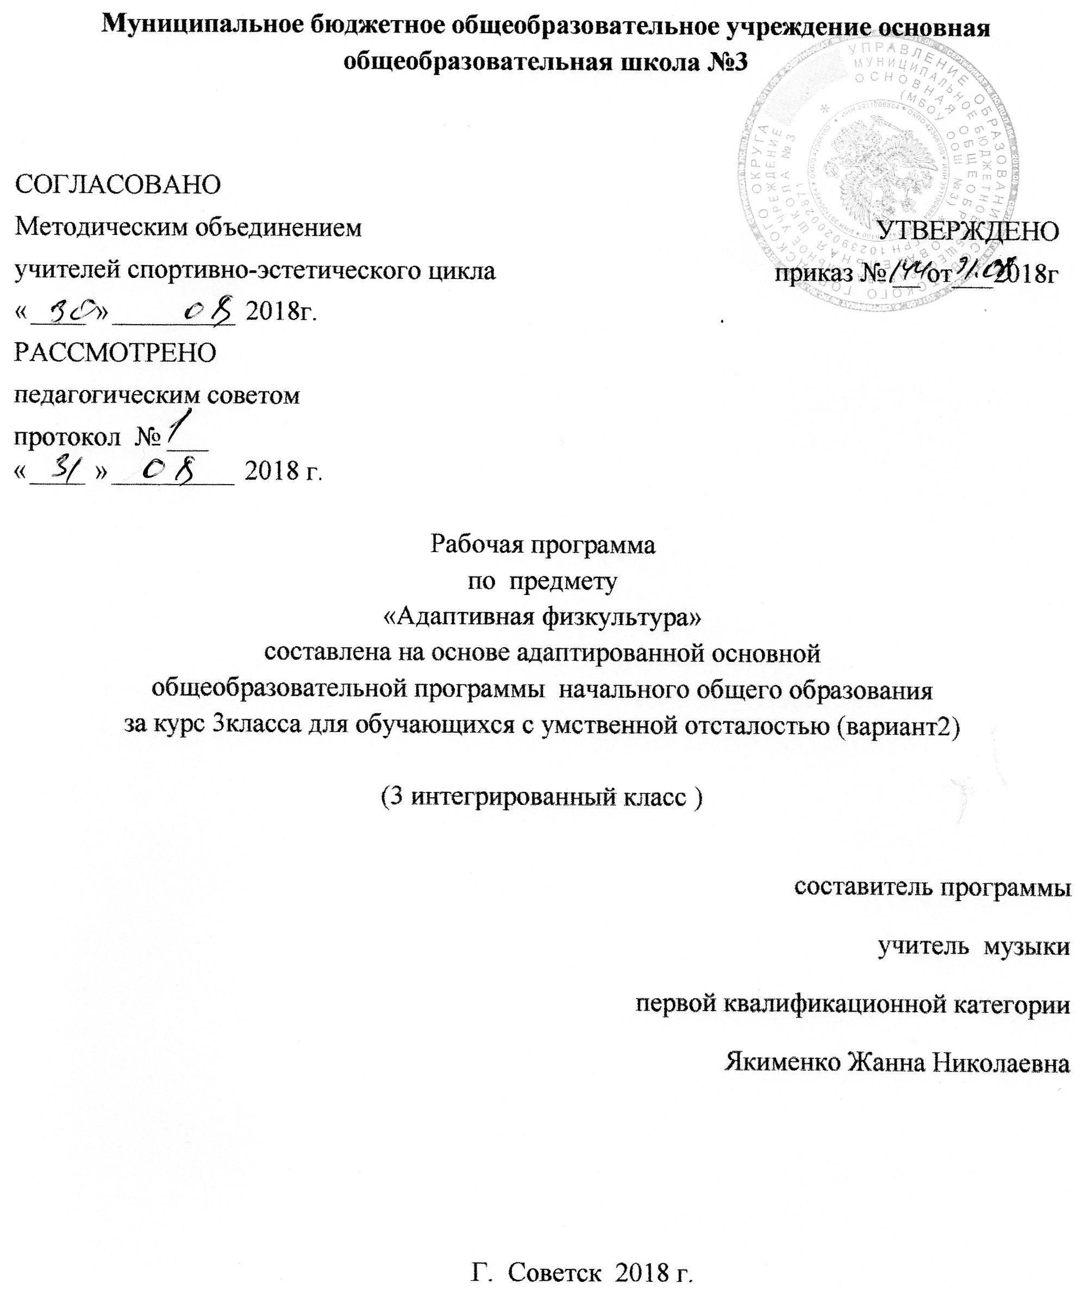

Муниципальное бюджетное общеобразовательное учреждение основная общеобразовательная школа №3

СОГЛАСОВАНО
Методическим объединением УТВЕРЖДЕНО
учителей спортивно-эстетического цикла приказ № __ от___2018г
« » 2018г. .
РАССМОТРЕНО
педагогическим советом
протокол № ___
« » 2018 г.

Рабочая программа
по предмету
«Адаптивная физкультура»
составлена на основе адаптированной основной
общеобразовательной программы начального общего образования
за курс 3класса для обучающихся с умственной отсталостью (вариант2)

(3 интегрированный класс )

составитель программы
учитель музыки
первой квалификационной категории
Якименко Жанна Николаевна

Г. Советск 2018 г.

Содержание программы:
1. Пояснительная записка___________________________________с. 2
1.1 Возможные результаты___________________________________с.3
1.2. Критерии оценки достижения возможных результатов__________с.4
2. Учебный план __________________________________________с.5
3. Календарно-тематический план_____________________________с.6-7
4. Образовательные ресурсы __________________________________с.8

1. Пояснительная записка
Физическое воспитание является неотъемлемой частью всей системы учебно-воспитательной работы школы для детей с УО. Оно решает образовательные, воспитательные, коррекционно-компенсаторные и лечебно-оздоровительные задачи.

Цели
Физическое воспитание осуществляется в тесной связи с умственным, нравственным, эстетическим воспитанием и профессионально-трудовым обучением, занимает одно из важнейших мест в подготовке учащихся с нарушениями интеллекта к самостоятельной жизни и производительному труду. Воспитывает личностные качества, способствует социальной интеграции детей с проблемами развития в общество.

Задачи
Учитель физкультуры может решить стоящие перед ним задачи только в том случае, когда он будет вести занятия со строгим учётом структуры дефекта каждого ученика, со знанием всех его возможностей и недостатков. Учитель должен хорошо знать все данные врачебных осмотров, знать состояние здоровья учащихся на каждом уроке.
Особо следует учитывать особенности детей с эпилептическими припадками, с травматическим слабоумием. Эти дети нуждаются в особом охранительном режиме, они не могут выполнять упражнений, требующих больших физических усилий или ведущих к чрезмерному возбуждению нервной системы.
В основу настоящей программы положена система простейших физических упражнений, направленных на коррекцию дефектов физического развития и моторики, укрепления здоровья, на выработку жизненно необходимых двигательных умений и навыков учащихся с выраженной интеллектуальной недостаточностью.
Каждый урок по адаптивной физкультуре должен планироваться в соответствии с основными дидактическими требованиями: постепенное повышение нагрузки в упражнениях и переход в конце урока к
успокоительным упражнениям; чередование различных видов упражнений, подбор упражнений, соответствующих возможностям учащихся.
В настоящую программу включены следующие разделы: общеразвивающие и корригирующие упражнения, игры и игровые упражнения, гимнастика, элементы лёгкой атлетики.

1.1.Возможные результаты

Учащиеся должны знать:
- .Как должен одеваться ученик на занятия.
Учащиеся должны уметь:
- Выполнять команду «Становись!».
- Строиться в шеренгу.
- Выполнять инструкции и команды учителя.

1.2. Критерии оценки достижения возможных результатов
Оценка достижеий возможных предметных результатов по практической составляющей (что умеет) производится путем фиксации фактической способности к выполнению учебного действия, обозначенного в качестве возможного предметного результата по следующей шкале:
- - не выполняет, помощь не принимает.
- - выполняет совместно с педагогом при значительной тактильной помощи.
- - выполняет совместно с педагогом с незначительной тактильной
помощью или после частичного выполнения педагогом.
- - выполняет самостоятельно по подражанию, показу, образцу.
- - выполняет самостоятельно по словесной пооперациональной
инструкции.
- - выполняет самостоятельно по вербальному заданию.
- Оценка достижений предметных результатов по знаниевой составляющей (что знает) производится путем фиксации фактической способности к воспроизведению (в т.ч. и невербальному) знания, обозначенного в качестве возможного предметного результата по следующей шкале:
- - не воспроизводит при максимальном объеме помощи.
- - воспроизводит по наглядным опорам со значительными ошибками и
пробелами.
- - воспроизводит по наглядным опорам с незначительными ошибками.
- - воспроизводит по подсказке с незначительными ошибками.
- - воспроизводит по наглядным опорам или подсказкам без ошибок.
- - воспроизводит самостоятельно без ошибок по вопросу.

2.Учебный план
Предмет | Класс | Кол-во часов в нед. | I триместр | II триместр | III  триместр | Год
Адаптивная физкультура | 3 УО (вариант 2) | 4 | 42 | 30 | 30 | 102

3.Календарно-тематическое планирование адаптированная физкультура 3 класс УО вариант2
№  урока  по порядку | ТЕМА УРОКОВ | Количество часов, отводимых на изучение темы | Дата  проведения
 |  |  | план | факт
Дыхательные упражнения
1. | Дыхательные упражнения «Понюхай цветок». | 1 | 3.09
2. | Дыхательные упражнения «Согреть руки». | 1 | 5.09
3. | Дыхательные упражнения «Остудить воду». | 1 | 6.09
4. | Основные положения и движения. | 1 | 10.09
 | Упражнения для мышц шеи и головы
5. | Наклоны головы вперёд- назад с произнесением звуков. | 1 | 12.09
6. | Повороты головы в стороны с произнесением звуков. | 1 | 13.09
 | Упражнения для кистей рук
7. | Сгибание и разгибании пальцев в кулак. | 1 | 17.09
8. | Сведение и разведение пальцев. | 1 | 19.09
9. | Сгибание и разгибание кисти. | 1 | 20.09
10. | Повороты кистью: ладонь кверху, книзу. | 1 | 24.09
11. | Расслабление кисти. | 1 | 26.09
12. | Движение рук: вперёд, в стороны, вверх, вниз. | 2 | 27.09
13. | Движение рук на пояс, к плечам, хлопки, вверх, вниз. | 2 | 1.10
14. | Движение рук, сгибание и разгибание рук в локтевых суставах. | 1 | 3.10
 | Упражнения для мышц туловища | 1
15. | Наклоны туловища вперёд. | 1 | 4.10
16. | Наклоны туловища в стороны. | 1 | 8.10
17. | Полуприседания на полной ступне. | 1 | 10.10
18. | Сгибание и разгибание стоп. | 1 | 11.10
19. | Упражнения для формирования правильной осанки. | 1 | 15.10
20. | Принятия правильной осанки стоя и сидя. | 1 | 17.10
21. | Стойка в вертикальной плоскости. | 1 | 18.10
22. | Ритмические упражнения. | 1 | 22.10
23. | Прохлопывание ритма в два хлопка в медленном темпе. | 1 | 24.10
24. | Прохлопывание два хлопка в быстром темпе. | 1 | 25.10
 | Прикладные упражнения. Построения и перестроения. | 1
25. | Построение в колонну по одному: «встать», «сесть», «пошли». | 1 | 7.11
26. | Выполнения движения: «побежали», «остановились», «повернулись». | 1 | 8.11
27. | Построение в колонну в нарисованных кружках. | 1 | 12.11
 | Ходьба и бег. | 1
28. | Ходьба небольшими группами и всей группой. Игра «Пойдём гулять». | 1 | 14.11
28. | Ходьба по залу, касаясь рукой спины. | 1 | 15.11
29. | Ходьба по начерченной линии. | 1 | 19.11
30. | Ходьба друг за другом с соблюдением интервала. | 1 | 21.11
31. | Свободный бег. Игра «Догони». | 1 | 22.11
 | Прыжки.
32. | Подпрыгивание на месте на 2 ногах. Игра «Прыг-скок». | 1 | 26.11
33. | Спрыгивание с высоты 10-12 см. Игра «Лягушка». | 1 | 28.11
34. | Игровые упражнения «Перепрыгни через стул». | 1 | 29.11
 | Броски, ловля, метание, передача предметов.
35. | Захват различных предметов по величине и форме двумя руками. | 1 | 30.11
36. | Подпрыгивание на месте на 2 ногах  через стул». | 1 | 3.12
37. | Игра «Лягушка». | 1 | 5.12
38. | Игровые упражнения «Перепрыгните через стул». | 1 | 6.12
39-40. | Захват различных предметов по величине и форме двумя руками | 2 | 10.12-12.12
41. | Подбрасывание мяча вверх. | 1 | 13.12
42-43. | Передача мячей в шеренге. | 2 | 17.12-19.12
44. | Передача флажков в шеренге. | 1 | 20.12
45-46. | Передача палок в шеренге. | 2 | 24.12-26.12
47-48. | Поднимание рук с флажками вперёд, вверх. | 2 | 27.12-10.01
49. | Поднимание рук с флажками в стороны, опускание вниз. | 1 | 14.01
50. | Скрёстные движения рук с флажками вверх, вниз. | 1 | 16.01
51. | Перекладывание флажков перед собой и над головой. | 1 | 17.01
52. | Перекладывание флажков из одной руки в другую. | 1 | 21.01
53. | Переноска предметов с одного места на другое. | 1 | 23.01
54. | Лазание, перелазание, подлезание. | 1 | 24.01
55 | Лазание вверх, вниз по гимнастической стенке. | 1 | 28.01
56-57. | Переползание на четвереньках. | 2 | 30.01-31.01
58-59. | Ползание под шнур высотой 50 сантиметров. | 2 | 4.02-6.02
60-61. | Переноска предметов с одного места на другое. | 2 | 7.02-11.02
62. | Равновесие. | 1 | 13.02
63. | Ходьба по начертанному коридору шириной 20-30 сантиметров. | 1 | 14.02
64. | Ходьба между скамейками. | 1 | 18.02
65. | Стойка пятки вместе, носки врозь. | 1 | 20.02
66. | Прыжки. | 1 | 21.02
67. | Подпрыгивание на месте на 2 ногах. Игра «Прыг-скок». | 1 | 25.02
68. | Подпрыгивание на месте на 2 ногах. Игра «Прыг-скок». | 1 | 27.02
69. | Спрыгивание с высоты 10-12 см. Игра «Лягушка». | 1 | 28.02
70. | Спрыгивание с высоты 10-12 см. Игра «Лягушка». | 1 | 4.03
71. | Игровые упражнения «Перепрыгни через стул». | 1 | 6.03
72. | Игровые упражнения «Перепрыгни через стул». | 1 | 7.03
73. | Броски, ловля, метание, передача предметов. | 1 | 11.03
74. | Броски, ловля, метание, передача предметов. | 1 | 13.03
75. | Броски, ловля, метание, передача предметов. | 1 | 14.03
76. | Захват различных предметов по величине и форме двумя руками. | 1 | 18.03
77. | Захват различных предметов по величине и форме двумя руками. | 3 | 20.03
78. | Захват различных предметов по величине и форме одной рукой. |  | 21.03
79. | Захват различных предметов по величине и форме одной рукой. |  | 1.04
80. | Катание мяча от ребёнка к учителю. | 1 | 3.04
81. | Подбрасывание мяча вверх. | 1 | 4.04
82. | Подбрасывание мяча вверх. | 1 | 8.04
83. | Выполнение основных движений с удерживанием мяча. | 1 | 10.04
84. | Передача флажков в шеренге. | 1 | 11.04
85. | Передача флажков в шеренге. | 1 | 15.04
86. | Передача палок в шеренге. Катание мяча от ребёнка к учителю. | 1 | 17.04
87. | Поднимание рук с флажками вперёд, вверх. | 2 | 18.04
88. | Поднимание рук с флажками вперёд, вверх. |  | 22.04
89. | Передача мячей в шеренге. | 1 | 24.04
90. | С крёстные движения рук с флажками вверх, вниз. | 2 | 25.04
91. | С крёстные движения рук с флажками вверх, вниз. |  | 29.04
92. | Перекладывание флажков перед собой и над головой. | 1 | 6.05
93. | Передача палок в шеренге. | 2 | 8.05
94. | Передача палок в шеренге. |  | 13.05
95. | Переноска предметов с одного места на другое. | 2 | 15.05
96. | Переноска предметов с одного места на другое. |  | 16.05
97. | Переноска предметов с одного места на другое. | 2 | 20.05
98. | Лазание вверх, вниз по гимнастической стенке. |  | 22.05
99. | Переползание на четвереньках. | 2 | 23.05
100. | Переползание на четвереньках. |  | 27.05
101. | Перекладывание флажков перед собой и над головой. | 2 | 29.05
102. | Переноска предметов с одного места на другое. |  | 30.05

4. Образовательные ресурсы
1.Андреева М. Дождик песенку поет. – М.: Музыка, 1981.
2.Андреева М., Конорова Е. Первые шаги в музыке. – М.: Музыка, 1979.
3.Бекина С., Ломова Т., Соковинина Е. Музыка и движение. – М.: Просвещение, 1984.
4.Бекина С., Ломова Т. Хоровод веселый наш. – М.: Музыка, 1980.
5.Бекина С., Соболева Э., Комальков Ю. Играем и танцуем. – М.: Советский композитор, 1984.
6.Бычаренко Т. С песенкой по лесенке: Методическое пособие для подготовительных классов ДМШ. – М.: Советский композитор, 1984.
7.Волкова Л. Музыкальная шкатулка. Вып. I-III. – М.: Музыка, 1980.
8.Дубянская Е. Нашим детям. – Л.: Музыка, 1971.
9.Дубянская Е. Подарок нашим малышам. – Л.: Музыка, 1975.
10.Зимина А. Музыкальные игры и этюды в детском саду. – М.: Просвещение, 1971.
11.Коза-Дереза: Народные сказки с музыкой. Под ред. Н. Метлова. – М.: Музыка, 1969.
12.Медведева М. А мы просо сеяли: Русские народные игры и хороводы для детей младшего возраста. Вып. 3, 4. – М.: Музыка, 1981.
13.Метлов Н., Михайлова Л. Мы играем и поем: Музыкальные игры для детей дошкольного и младшего дошкольного возраста. – М.: Советский композитор, 1979.
14.Слонов Н. Аленушка и лиса: Русская народная сказка. – В сб.: Гори, гори ясно. – М.: Музыка, 1984.
15.Франио Г. Роль ритмики в эстетическом воспитании детей. – М.: Советский композитор, 1989.
16.Луговская А. Ритмические упражнения, игры и пляски. – М.: Советский композитор, 1991.
17.Бергер Н. Сначала - Ритм –Композитор, Санкт-Петербург 2004

